超低能耗建筑计算报告书
居住建筑
设计编号：

工程地点 | ： | 吉林-长春
建设单位 | ：
设计单位 | ：
设计人 | ：
校对人 | ：
审定人 | ：
报告日期 | : | 2025年12月21日

采用软件 | : 超低能耗PHES2025 | 
软件版本 | : 20250505(PLUS)
正版授权码 | : T19531696021
研发单位 | : 北京绿建软件股份有限公司

目 录

1 建筑概况 1
2 设计依据 1
3 气象数据 1
4 工程材料 2
5 屋顶 3
6 外墙 3
7 地面 7
8 挑空楼板 8
9 采暖与非采暖楼板 8
10 采暖与非采暖户墙 8
11 采暖与非采暖隔墙 9
12 外窗热工 9
13 外门 10
14 分隔采暖与非采暖空间的户门 10
15 外窗气密性 10
16 外门气密性 10
17 户门气密性 11
18 围护结构检查结论 11
19 围护结构概况 11
20 房间类型 12
21 系统类型 12
22 制冷系统 13
23 供暖系统 13
24 空调风机 14
25 照明 14
26 电梯 14
27 光伏发电 15
28 能效结果 15
29 附录 19

建筑概况
工程名称
工程地点 | 吉林-长春
地理位置 | 北纬：44.00° | 东经：125.21°
计算建筑面积(m²) | 地上6542 地下0
建筑层数 | 地上17 地下0
建筑高度（m） | 地上59.5 地下0.0
计算建筑体积(m³) | 22895.87
计算建筑外表面积(m²) | 6662.89
建筑气密性（换气次数N50） | 0.60
北向角度 | 90
结构类型
外墙太阳辐射吸收系数 | 0.70
屋顶太阳辐射吸收系数 | 0.70
控温期 | 供冷期:5.15-9.15,供暖期:11.15-3.15

设计依据
1. 《近零能耗建筑技术标准》(GB/T 51350-2019)
2. 《民用建筑热工设计规范》(GB50176-2016)
3. 《建筑幕墙、门窗通用技术条件》(GB/T31433-2015)

气象数据

气象地点
吉林-长春, 《建筑节能气象参数标准》

逐日干球温度表
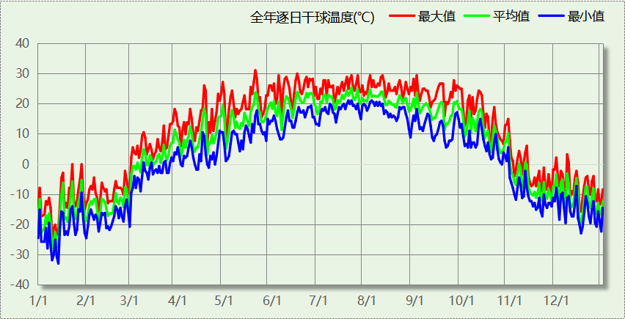

逐月辐照量表
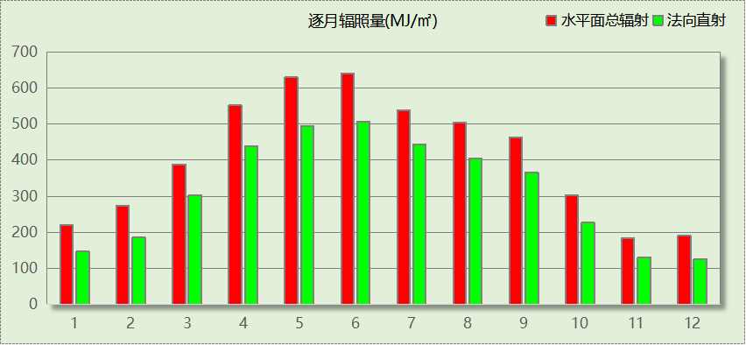

峰值工况
气象数据 | 时刻 | 干球温度(℃) | 湿球温度(℃) | 含湿量(g/kg) | 焓值(kj/kg)
最热 | 05月20日14时 | 31.1 | 17.2 | 6.9 | 48.9
最冷 | 01月13日07时 | -32.8 | -33.3 | -0.1 | -33.2

工程材料
材料名称 | 导热系数  λ | 蓄热系数  S | 密度  ρ | 比热容  Cp | 蒸汽渗透  系数u | 数据来源
材料名称 | W/(m.K) | W/(㎡.K) | kg/m³ | J/(kg.K) | g/(m.h.kPa) | 数据来源
水泥砂浆 | 0.930 | 11.370 | 1800.0 | 1050.0 | 0.0210
石灰砂浆 | 0.810 | 10.070 | 1600.0 | 1050.0 | 0.0443
钢筋混凝土 | 1.740 | 17.200 | 2500.0 | 920.0 | 0.0158
碎石、卵石混凝土(ρ=2300) | 1.510 | 15.360 | 2300.0 | 920.0 | 0.0173
挤塑聚苯乙烯泡沫塑料（带表皮） | 0.030 | 0.340 | 35.0 | 1380.0 | 0.0000
加气混凝土、泡沫混凝土(ρ=700) | 0.180 | 3.100 | 700.0 | 1050.0 | 0.0998
混凝土多孔砖(190六孔砖） | 0.750 | 7.490 | 1450.0 | 709.4 | 0.0000

屋顶

屋顶构造一
材料名称  （由上到下） | 厚度δ | 导热系数λ | 蓄热系数S | 修正  系数 | 热阻R | 热惰性  指标
材料名称  （由上到下） | (mm) | W/(m.K) | W/(㎡.K) | α | (㎡K)/W | D=R*S
碎石、卵石混凝土(ρ=2300) | 40 | 1.510 | 15.360 | 1.00 | 0.026 | 0.407
挤塑聚苯乙烯泡沫塑料（带表皮） | 400 | 0.030 | 0.340 | 1.20 | 11.111 | 4.533
水泥砂浆 | 20 | 0.930 | 11.370 | 1.00 | 0.022 | 0.245
加气混凝土、泡沫混凝土(ρ=700) | 400 | 0.180 | 3.100 | 1.00 | 2.222 | 6.889
钢筋混凝土 | 200 | 1.740 | 17.200 | 1.00 | 0.115 | 1.977
石灰砂浆 | 20 | 0.810 | 10.070 | 1.00 | 0.025 | 0.249
各层之和∑ | 1080 | － | － | － | 13.521 | 14.299
外表面太阳辐射吸收系数 | 0.70[默认]
传热系数K=1/(0.15+∑R) | 0.07

外墙

外墙相关构造

外墙构造一
材料名称  （由外到内） | 厚度δ | 导热系数λ | 蓄热系数S | 修正  系数 | 热阻R | 热惰性  指标
材料名称  （由外到内） | (mm) | W/(m.K) | W/(㎡.K) | α | (㎡K)/W | D=R*S
水泥砂浆 | 20 | 0.930 | 11.370 | 1.00 | 0.022 | 0.245
挤塑聚苯乙烯泡沫塑料（带表皮） | 400 | 0.030 | 0.340 | 1.20 | 11.111 | 4.533
水泥砂浆 | 20 | 0.930 | 11.370 | 1.00 | 0.022 | 0.245
钢筋混凝土 | 200 | 1.740 | 17.200 | 1.00 | 0.115 | 1.977
石灰砂浆 | 20 | 0.810 | 10.070 | 1.00 | 0.025 | 0.249
各层之和∑ | 660 | － | － | － | 11.294 | 7.248
外表面太阳辐射吸收系数 | 0.70[默认]
传热系数K=1/(0.15+∑R) | 0.09

阳台隔墙构造一
材料名称  （由外到内） | 厚度δ | 导热系数λ | 蓄热系数S | 修正  系数 | 热阻R | 热惰性  指标
材料名称  （由外到内） | (mm) | W/(m.K) | W/(㎡.K) | α | (㎡K)/W | D=R*S
水泥砂浆 | 20 | 0.930 | 11.370 | 1.00 | 0.022 | 0.245
挤塑聚苯乙烯泡沫塑料（带表皮） | 400 | 0.030 | 0.340 | 1.20 | 11.111 | 4.533
水泥砂浆 | 20 | 0.930 | 11.370 | 1.00 | 0.022 | 0.245
钢筋混凝土 | 200 | 1.740 | 17.200 | 1.00 | 0.115 | 1.977
石灰砂浆 | 20 | 0.810 | 10.070 | 1.00 | 0.025 | 0.249
各层之和∑ | 660 | － | － | － | 11.294 | 7.248
外表面太阳辐射吸收系数 | 0.70[默认]
传热系数K=1/(0.15+∑R) | 0.09

外墙构造一
材料名称  （由外到内） | 厚度δ | 导热系数λ | 蓄热系数S | 修正  系数 | 热阻R | 热惰性  指标
材料名称  （由外到内） | (mm) | W/(m.K) | W/(㎡.K) | α | (㎡K)/W | D=R*S
水泥砂浆 | 20 | 0.930 | 11.370 | 1.00 | 0.022 | 0.245
挤塑聚苯乙烯泡沫塑料（带表皮） | 400 | 0.030 | 0.340 | 1.20 | 11.111 | 4.533
水泥砂浆 | 20 | 0.930 | 11.370 | 1.00 | 0.022 | 0.245
钢筋混凝土 | 200 | 1.740 | 17.200 | 1.00 | 0.115 | 1.977
石灰砂浆 | 20 | 0.810 | 10.070 | 1.00 | 0.025 | 0.249
各层之和∑ | 660 | － | － | － | 11.294 | 7.248
外表面太阳辐射吸收系数 | 0.70[默认]
传热系数K=1/(0.15+∑R) | 0.09

外墙线性热桥
朝向 | 热桥部位 | 索引号 | 线传热系数Ψ  [W/(m.K)] | 热桥长度L  (m) | L*Ψ  (W/K)
南 | 外墙－屋顶 | WR-1 | 0.206 | 24.44 | 5.03
南 | 门窗左右口 | WS-1 | 0.110 | 408.00 | 44.88
南 | 门窗上口 | WU-1 | 0.109 | 265.20 | 28.91
南 | 窗下口 | WD-1 | 0.109 | 265.20 | 28.91
南 | 外墙－外墙 | WO-1 | 0.057/2=0.0285 | 476.00 | 13.57
南 | 外墙－楼板 | WF-1 | 0.005 | 391.00 | 1.96
南 | 合计 |  |  |  | 123.25
北 | 外墙－屋顶 | WR-1 | 0.206 | 35.64 | 7.34
北 | 门窗左右口 | WS-1 | 0.110 | 601.80 | 66.20
北 | 门窗上口 | WU-1 | 0.109 | 245.11 | 26.72
北 | 窗下口 | WD-1 | 0.109 | 245.11 | 26.72
北 | 外墙－外墙 | WO-1 | 0.057/2=0.0285 | 714.00 | 20.35
北 | 外墙－楼板 | WF-1 | 0.005 | 570.24 | 2.85
北 | 合计 |  |  |  | 150.17
东 | 外墙－屋顶 | WR-1 | 0.206 | 10.83 | 2.23
东 | 外墙－外墙 | WO-1 | 0.057/2=0.0285 | 535.50 | 15.26
东 | 外墙－楼板 | WF-1 | 0.005 | 173.26 | 0.87
东 | 合计 |  |  |  | 18.36
西 | 外墙－屋顶 | WR-1 | 0.206 | 13.46 | 2.77
西 | 外墙－外墙 | WO-1 | 0.057/2=0.0285 | 535.50 | 15.26
西 | 外墙－楼板 | WF-1 | 0.005 | 215.38 | 1.08
西 | 合计 |  |  |  | 19.11
总计 |  |  |  |  | 310.89

热桥节点图
外墙－屋顶：WR-1 | 门窗左右口：WS-1

门窗上口：WU-1 | 窗下口：WD-1

外墙－外墙：WO-1 | 外墙－楼板：WF-1

外墙平均热工特性
1. 南向
构造名称 | 构件  类型 | 面积(㎡) | 面积所占比例 | 传热系数K  W / (㎡K) | 热惰性  指标D | 太阳辐射  吸收系数
外墙构造一 | 主墙体 | 1056.25 | 0.782 | 0.09 | 7.25 | 0.70
阳台隔墙构造一 | 阳台隔墙 | 295.25 | 0.218 | 0.09 | 7.25 | 0.70
合计 |  | 1351.50 | 1.000 | 0.09 | 7.25 | 0.70
考虑线性热桥后K | 0.09 + 123.25/1351.50 = 0.18
2. 北向
构造名称 | 构件  类型 | 面积(㎡) | 面积所占比例 | 传热系数K  W / (㎡K) | 热惰性  指标D | 太阳辐射  吸收系数
外墙构造一 | 主墙体 | 1484.42 | 0.871 | 0.09 | 7.25 | 0.70
外墙构造一 | 外墙（剪力墙） | 219.36 | 0.129 | 0.09 | 7.25 | 0.70
合计 |  | 1703.77 | 1.000 | 0.09 | 7.25 | 0.70
考虑线性热桥后K | 0.09 + 150.17/1703.77 = 0.18
3. 东向
构造名称 | 构件  类型 | 面积(㎡) | 面积所占比例 | 传热系数K  W / (㎡K) | 热惰性  指标D | 太阳辐射  吸收系数
外墙构造一 | 主墙体 | 799.00 | 0.864 | 0.09 | 7.25 | 0.70
阳台隔墙构造一 | 阳台隔墙 | 125.94 | 0.136 | 0.09 | 7.25 | 0.70
合计 |  | 924.94 | 1.000 | 0.09 | 7.25 | 0.70
考虑线性热桥后K | 0.09 + 18.36/924.94 = 0.11
4. 西向
构造名称 | 构件  类型 | 面积(㎡) | 面积所占比例 | 传热系数K  W / (㎡K) | 热惰性  指标D | 太阳辐射  吸收系数
外墙构造一 | 主墙体 | 800.96 | 1.000 | 0.09 | 7.25 | 0.70
考虑线性热桥后K | 0.09 + 19.11/800.96 = 0.11
5. 总体
构造名称 | 构件  类型 | 面积(㎡) | 面积所占比例 | 传热系数K  W / (㎡K) | 热惰性  指标D | 太阳辐射  吸收系数
外墙构造一 | 主墙体 | 4140.62 | 0.866 | 0.09 | 7.25 | 0.70
阳台隔墙构造一 | 阳台隔墙 | 421.19 | 0.088 | 0.09 | 7.25 | 0.70
外墙构造一 | 外墙（剪力墙） | 219.36 | 0.046 | 0.09 | 7.25 | 0.70
合计 |  | 4781.17 | 1.000 | 0.09 | 7.25 | 0.70
考虑线性热桥后K | 0.09 + 310.89/4781.17 = 0.16

地面

地面相关构造

非周边地面构造一
材料名称 | 厚度δ | 导热系数λ | 蓄热系数S | 修正  系数 | 热阻R | 热惰性  指标
材料名称 | (mm) | W/(m.K) | W/(㎡.K) | α | (㎡K)/W | D=R*S
水泥砂浆 | 20 | 0.930 | 11.370 | 1.00 | 0.022 | 0.245
钢筋混凝土 | 120 | 1.740 | 17.200 | 1.00 | 0.069 | 1.186
各层之和∑ | 140 | － | － | － | 0.090 | 1.431
保温材料层R | 0.000
传热系数K=1/(1/0.30+∑R) | 0.30
备注：用灰色显示的材料是非保温材料。

周边地面构造一
材料名称 | 厚度δ | 导热系数λ | 蓄热系数S | 修正  系数 | 热阻R | 热惰性  指标
材料名称 | (mm) | W/(m.K) | W/(㎡.K) | α | (㎡K)/W | D=R*S
水泥砂浆 | 20 | 0.930 | 11.370 | 1.00 | 0.022 | 0.245
钢筋混凝土 | 120 | 1.740 | 17.200 | 1.00 | 0.069 | 1.186
各层之和∑ | 140 | － | － | － | 0.090 | 1.431
保温材料层R | 0.000
传热系数K=1/(1/0.52+∑R) | 0.52
备注：用灰色显示的材料是非保温材料。

地面平均热工特性
构造名称 | 面积(㎡) | 面积所占比例 | 传热系数K  W / (㎡K) | 热惰性  指标D
非周边地面构造一 | 226.99 | 0.581 | 0.30 | 1.43
周边地面构造一 | 163.55 | 0.419 | 0.52 | 1.43
合计 | 390.54 | 1.000 | 0.39 | 1.43

挑空楼板
本工程无此项围护结构

采暖与非采暖楼板
本工程无此项围护结构

采暖与非采暖户墙

户墙构造一
材料名称 | 厚度δ | 导热系数λ | 蓄热系数S | 修正  系数 | 热阻R | 热惰性  指标
材料名称 | (mm) | W/(m.K) | W/(㎡.K) | α | (㎡K)/W | D=R*S
水泥砂浆 | 50 | 0.930 | 11.370 | 1.00 | 0.054 | 0.611
混凝土多孔砖(190六孔砖） | 190 | 0.750 | 7.490 | 1.00 | 0.253 | 1.897
石灰砂浆 | 50 | 0.810 | 10.070 | 1.00 | 0.062 | 0.622
挤塑聚苯乙烯泡沫塑料（带表皮） | 300 | 0.030 | 0.340 | 1.00 | 10.000 | 3.400
各层之和∑ | 590 | － | － | － | 10.369 | 6.530
传热系数K=1/(0.22+∑R) | 0.09

采暖与非采暖隔墙
本工程无此项围护结构

外窗热工

外窗构造
序号 | 构造名称 | 构造  编号 | 传热系数 | 窗遮阳  系数 | 可见光透射比
1 | 塑料 65系列 5mmLow-E+12Ar+5mm+12Ar+5mmLow-E（暖边隔条）（1.5～1.6） | 65 | 1.10 | 0.78 | 0.620
1 | 塑料 65系列 5mmLow-E+12Ar+5mm+12Ar+5mmLow-E（暖边隔条）（1.5～1.6） | 窗编号
1 | 塑料 65系列 5mmLow-E+12Ar+5mm+12Ar+5mmLow-E（暖边隔条）（1.5～1.6） | 幕墙
1 | 来源：民用建筑节能门窗工程技术标准 DB22/T5012-2018
2 | 65系列断桥铝(6mm纳米隔热镀膜玻璃 +12A空气+6mm透明) | 18 | 1.90 | 0.53 | 0.710
2 | 65系列断桥铝(6mm纳米隔热镀膜玻璃 +12A空气+6mm透明) | 窗编号
3 | 65系列断桥铝(6mm纳米隔热镀膜玻璃 +12A空气+6mm透明) | 67 | 2.00 | 0.88 | 0.800
3 | 65系列断桥铝(6mm纳米隔热镀膜玻璃 +12A空气+6mm透明) | 窗编号
3 | 来源：未增塑聚氯乙烯(PVC-U)塑料窗 吉J2011-772

外遮阳类型
本工程无外遮阳

总体热工性能
朝向 | 面积 | 传热系数 | 夏季综合  太阳得热系数 | 冬季综合  太阳得热系数 | 窗墙比 | 标准要求 | 结论
南向 | 540.60 | 1.69 | 0.52 | 0.52 | 0.36 | K≤1.00, 夏季SHGC≤0.30, 冬季SHGC≥0.50 | 无需判断
北向 | 577.97 | 1.93 | 0.55 | 0.55 | 0.25 | K≤1.00, 夏季SHGC≤0.30, 冬季SHGC≥0.50 | 无需判断
东向 | 1.98 | 1.10 | 0.68 | 0.68 | 0.00 | K≤1.00, 夏季SHGC≤0.30, 冬季SHGC≥0.45 | 无需判断
西向 | 126.81 | 1.10 | 0.68 | 0.68 | 0.14 | K≤1.00, 夏季SHGC≤0.30, 冬季SHGC≥0.50 | 无需判断
综合平均 | 1247.37 | 1.74 | 0.55 | 0.55 | 0.23
标准依据 | 《近零能耗建筑技术标准》第6.1.5条
标准要求 | K和SHGC值应当符合表6.1.5-1的要求
结论 | 无需判断
备注：
本表出现的“无需判断”结论表示标准要求值是推荐值。
本表所统计的外窗包含凸窗。

外门
本工程无此项围护结构

分隔采暖与非采暖空间的户门
构造名称 | 面积(㎡) | 面积  所占比例 | 传热系数K  [W/(㎡.K)]
金属框—保温门（多功能门） | 64.26 | 1.000 | 2.10
综合平均 | 64.26 | 1.000 | 2.10
标准依据 | 《近零能耗建筑技术标准》第6.1.7条
标准要求 | K值宜符合第6.1.7条的要求(K≤1.30)
结论 | 不适宜

外窗气密性
最不利气密性等级 | 8级（门窗编号：）
标准依据 | 《近零能耗建筑技术标准》第6.1.4条，分级与检测方法《建筑幕墙、门窗通用技术条件》(GB/T31433-2015)
标准要求 | 外窗及外门户门气密性不宜低于《建筑幕墙、门窗通用技术条件》(GB/T31433-2015)的8级
结论 | 适宜

外门气密性
最不利气密性等级 | －
标准依据 | 《近零能耗建筑技术标准》第6.1.4条，分级与检测方法《建筑幕墙、门窗通用技术条件》(GB/T31433-2015)
标准要求 | 外窗及外门户门气密性不宜低于《建筑幕墙、门窗通用技术条件》(GB/T31433-2015)的6级
结论 | －

户门气密性
最不利气密性等级 | 8级（门窗编号：）
标准依据 | 《近零能耗建筑技术标准》第6.1.4条，分级与检测方法《建筑幕墙、门窗通用技术条件》(GB/T31433-2015)
标准要求 | 外窗及外门户门气密性不宜低于《建筑幕墙、门窗通用技术条件》(GB/T31433-2015)的6级
结论 | 适宜

围护结构检查结论
序号 | 检查项 | 结论
1 | 屋顶 | 无需判断
2 | 外墙 | 无需判断
3 | 地面 | 无需判断
4 | 采暖与非采暖户墙 | 无需判断
5 | 外窗热工 | 无需判断
6 | 分隔采暖与非采暖空间的户门 | 不适宜
7 | 外窗气密性 | 适宜
8 | 外门气密性 | 适宜
9 | 户门气密性 | 适宜
备注：本表出现的“无需判断”表示该项的标准要求值是推荐值。

围护结构概况

 |  | 设计建筑
体形系数S |  | 0.29
房间天窗屋顶比 |  | －
屋顶传热系数K |  | 0.07
外墙传热系数K |  | 0.16
挑空楼板K |  | －
非供暖地下室顶板K |  | －
分隔供暖与非供暖空间的隔墙K |  | 0.09
分隔供暖与非供暖空间的楼板K |  | －
周边地面保温材料层热阻 R |  | 0.00
地下室外墙保温材料层热阻 R |  | －
天窗传热系数K  和太阳得热系数 SHGC |  | K=－  SHGC=－
外窗（包括透明幕墙） | 朝向 | 最不利窗墙比 | 传热系数 | 太阳得热系数  (夏季)
外窗（包括透明幕墙） | 南向 | 1.00 | 1.10 | 0.52
外窗（包括透明幕墙） | 北向 | 0.69 | 1.97 | 0.55
外窗（包括透明幕墙） | 东向 | 0.02 | 1.10 | 0.68
外窗（包括透明幕墙） | 西向 | 1.00 | 1.10 | 0.68
备注：
1. 传热系数的单位W/(m2.k)，热阻的单位(m2.k)/W，其他参数无量纲.
2. 屋顶和外墙的传热系数K和热情性指标D指平均值.
3. 设计建筑：“—”代表本工程无对应项.

房间类型

房间参数表
房间类型 | 空调  温度℃ | 供暖  温度℃ | 新风量 | 渗透风  换气次数 | 人员密度 | 照明功率 | 插座设备  功率
书房 | 26 | 20 | 30(m³/h.人) | 0(次/h) | 32(㎡/人) | 5(W/㎡) | 5(W/㎡)
卧室 | 26 | 20 | 30(m³/h.人) | 0(次/h) | 32(㎡/人) | 5(W/㎡) | 6(W/㎡)
卫生间 | 26 | 20 | 30(m³/h.人) | 0(次/h) | 32(㎡/人) | 5(W/㎡) | 0(W/㎡)
厨房 | 26 | 20 | 30(m³/h.人) | 0(次/h) | 32(㎡/人) | 5(W/㎡) | 24(W/㎡)
封闭阳台 | － | － | 0(m³/h.人) | 0(次/h) | 0(人) | 0(W/㎡) | 0(W/㎡)
楼梯间 | － | － | 0(次/h) | 0(次/h) | 25(㎡/人) | 5(W/㎡) | 3.8(W/㎡)
空房间 | － | － | 0(m³/h.人) | 0(次/h) | 0(人) | 0(W/㎡) | 0(W/㎡)
起居室 | 26 | 20 | 30(m³/h.人) | 0(次/h) | 32(㎡/人) | 5(W/㎡) | 5(W/㎡)
过道 | 26 | 20 | 30(m³/h.人) | 0(次/h) | 32(㎡/人) | 5(W/㎡) | 5(W/㎡)
餐厅 | 26 | 20 | 30(m³/h.人) | 0(次/h) | 32(㎡/人) | 5(W/㎡) | 5(W/㎡)

作息时间表
详见附录

系统类型

系统分区
系统编号 | 系统类型 | 面积(㎡) | 包含的房间
自动 | 单元式空调供冷+地暖/辐射板采暖/散热器采暖 | 4777.59 | 所有房间

热回收参数
系统编号 | 热回收 | 供冷 |  | 供暖
系统编号 | 热回收 | 回收效率(%) | 启动温(焓)差 | 回收效率(%) | 启动温(焓)差
自动 | 显热回收 | 60 | 5℃ | 65 | 5(℃)

制冷系统

多联机/单元式空调能耗
系统编号 | 制冷SEER | 耗冷量(kWh) | 耗电量(kWh)
自动 | 2.70 | 21085 | 7809

供暖系统

默认热源

供应的系统
系统编号 | 自动

热泵机组
名称 | 类型 | 额定耗电量(kW) | 额定制热量(kW) | 额定性能系数 COP | 台数
机组1 | 空气源热泵 | 125 | 500 | 4.00 | 1

热水循环泵
机组名称 | 类型 | 调节 | 流量(m3/h) | 扬程(m) | 设计工作效率(%) | 输入功率(kW) | 台数
机组1 | 供暖水泵 | 单速 | 52 | 30 | 80 | 6.1 | 1

运行工况
负载率(%) | 机组制热量(kW) | 机组功率(kW) | 性能系数(COP) | 供暖水泵功率(kW)
20 | 43 | 10.7 | 4.02 | 6.1
40 | 86 | 28.6 | 3.01 | 6.1
60 | 129 | 48.8 | 2.64 | 6.1
80 | 172 | 79.4 | 2.17 | 6.1
100 | 215 | 119.2 | 1.80 | 6.1

制热能耗
负荷区间  (%) | 区间负荷  (kWh) | 运行时长  (h) | 平均性能系数  (COP) | 热泵机组  (kWh) | 供暖水泵  (kWh)
0~20 | 36988 | 1164 | 4.02 | 9204 | 7100
20~40 | 100183 | 1701 | 3.58 | 28008 | 10376
40~60 | 3529 | 39 | 2.97 | 1189 | 238
60~80 | 0 | 0 | 0.00 | 0 | 0
80~100 | 0 | 0 | 0.00 | 0 | 0
>100 | 0 | 0 | － | 0 | 0
合计 | 140700 | 2904 |  | 38401 | 17714

空调风机

独立新排风
系统编号 | 新风量  (m³/h) | 单位风量耗功率  W/(m³/h) | 风机功率(W) | 运行时长(h) | 新风电耗(kWh)
自动 | － | － | 500 | 5880 | 2940
合计 |  |  |  |  | 2940

系统编号 | 排风量  (m³/h) | 排风比 | 单位风量耗功率W/(m³/h) | 风机功率(W) | 运行时长(h) | 排风电耗  (kWh)
自动 | － | 0.8 | － | 500 | 5880 | 2940
合计 |  |  |  |  |  | 2940

照明
房间类型 | 单位面积电耗  (kWh/㎡) | 房间数量 | 房间合计面积  (㎡) | 合计电耗  (kWh)
居住-书房 | 5.48 | 34 | 1217 | 6665
居住-卧室 | 5.48 | 68 | 927 | 5076
居住-卫生间 | 5.48 | 34 | 109 | 596
居住-厨房 | 5.48 | 34 | 320 | 1750
居住-封闭阳台 | 0.00 | 51 | 299 | 0
居住-楼梯间 | 2.92 | 85 | 889 | 2596
居住-空房间 | 0.00 | 68 | 45 | 0
居住-起居室 | 5.48 | 34 | 643 | 3522
居住-过道 | 5.48 | 17 | 401 | 2195
居住-餐厅 | 5.48 | 34 | 1161 | 6354
总计 |  |  |  | 28753

电梯

直梯
名称 | 特定能量消耗(mWh/kgm) | 额定载重量(kg) | 速度(m/s) | 待机功率(W) | 运行时长(h/天) | 年运行天数 | 数量 | 全年电耗  (kWh)
直梯1 | 1.26 | 1350 | 1.75 | 200 | 1.5 | 365 | 1 | 7510
直梯2 | 1.26 | 1350 | 1.75 | 200 | 1.5 | 365 | 1 | 7510
总计 |  |  |  |  |  |  |  | 15019

光伏发电
日照辐照量(kJ/㎡.天)：17127，年运行天数：365
光伏板面积  (㎡) | 光电转换  效率(%) | 光伏系统  效率(%) | 光伏电池性能衰减修正系数 | 全年供电  (kWh)
500 | 15 | 75 | 0.85 | 83026
500 | 15 | 75 | 0.85 | 83026
500 | 15 | 75 | 0.85 | 83026
500 | 15 | 75 | 0.85 | 83026
500 | 15 | 75 | 0.85 | 83026
500 | 15 | 75 | 0.85 | 83026
500 | 15 | 75 | 0.85 | 83026
总计 |  |  |  | 581181

能效结果

建筑负荷

负荷分项统计
分类 | 围护传热 | 室内得热 | 窗日射 | 不利  新风/渗透 | 有利  新风/渗透 | 热回收 | 合计
供暖(kWh/㎡) | -35.25 | 7.94 | 12.47 | -30.42 | — | 15.82 | -29.45
供冷(kWh/㎡) | -2.39 | 2.03 | 3.33 | 1.52 | -0.08 | -0.00 | 4.41
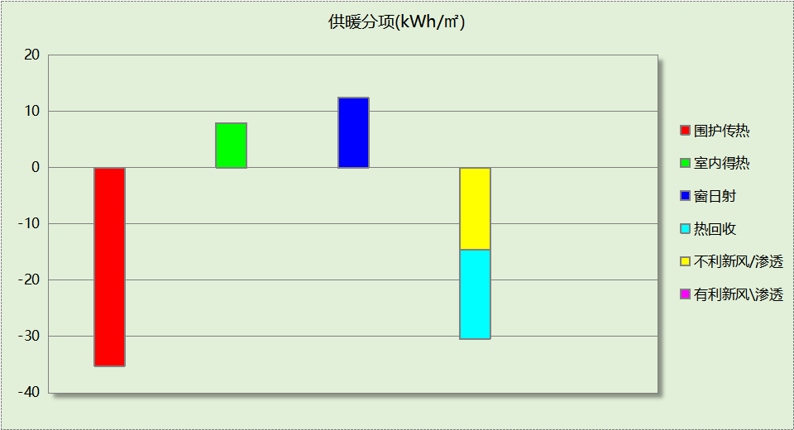
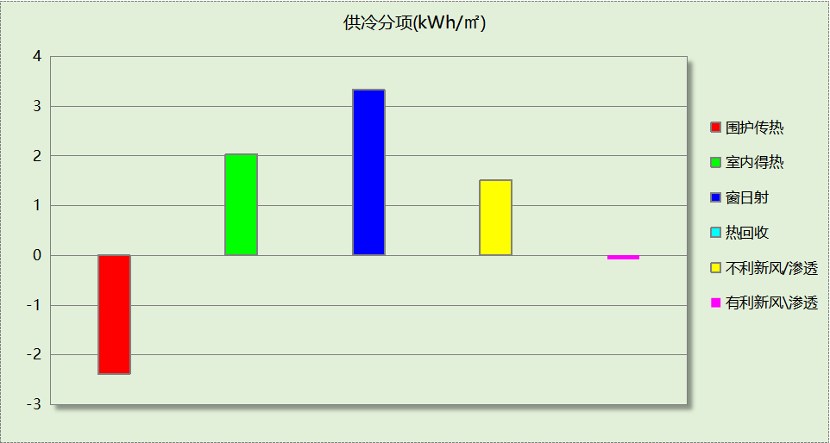

逐月负荷表
月份 | 供暖(kWh) | 供冷(kWh) | 热负荷  峰值(kW) | 热负荷  峰值时刻 | 冷负荷  峰值(kW) | 冷负荷  峰值时刻
1月 | 43422 | 0 | 99.805 | 1月13日6时 | 0.000 | --
2月 | 38038 | 0 | 86.825 | 2月9日6时 | 0.000 | --
3月 | 11360 | 0 | 64.182 | 3月1日6时 | 0.000 | --
4月 | 0 | 0 | 0.000 | -- | 0.000 | --
5月 | 0 | 185 | 0.000 | -- | 22.525 | 5月21日14时
6月 | 0 | 1083 | 0.000 | -- | 41.748 | 6月24日17时
7月 | 0 | 8621 | 0.000 | -- | 71.569 | 7月21日18时
8月 | 0 | 10023 | 0.000 | -- | 62.624 | 8月10日17时
9月 | 0 | 1173 | 0.000 | -- | 54.728 | 9月1日15时
10月 | 0 | 0 | 0.000 | -- | 0.000 | --
11月 | 15411 | 0 | 61.057 | 11月21日6时 | 0.000 | --
12月 | 32469 | 0 | 74.779 | 12月17日6时 | 0.000 | --
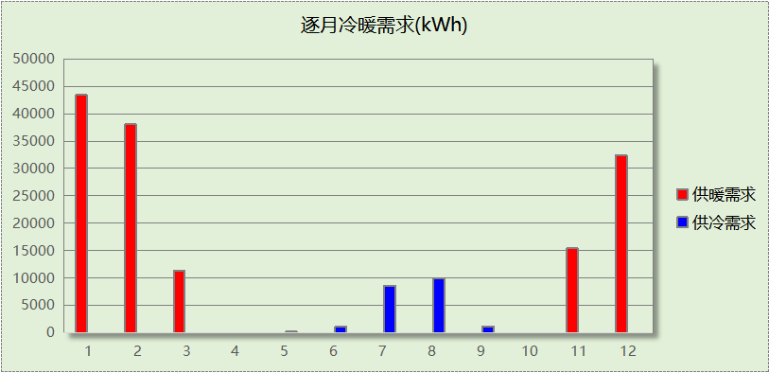
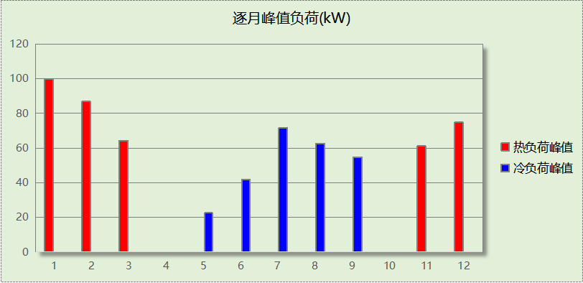

建筑能耗
用能分类 |  | 能耗值 | 一次能源(kWh/㎡)
电力(kWh/㎡) | 供冷 | 1.63 | 4.24
电力(kWh/㎡) | 供暖 | 11.75 | 30.55
电力(kWh/㎡) | 照明 | 6.02 | 15.65
电力(kWh/㎡) | 空调风机 | 1.23 | 3.20
电力(kWh/㎡) | 生活热水 | 0.00 | 0.00
电力(kWh/㎡) | 电梯 | 3.14 | 8.16
标准煤(kgce/㎡) | 供暖锅炉 | 0.00 | 0.00
天然气(m³/㎡) | 供暖锅炉 | 0.00 | 0.00
天然气(m³/㎡) | 生活热水 | 0.00 | 0.00
天然气(m³/㎡) | 壁挂炉 | 0.00 | 0.00
市政热力(kWh/㎡) | 市政热力 | 0.00 | 0.00
可再生发电(kWh/㎡) | 光伏发电 | 121.65 | 316.29
可再生发电(kWh/㎡) | 风力发电 | 0.00 | 0.00
一次能源需求(kWh/㎡) |  |  | 0.00

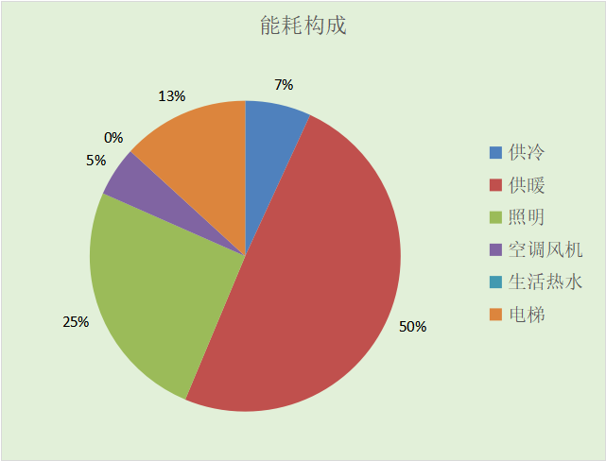

结论
检查项 | 值 | 限值
供冷年耗冷量(kWh/㎡) | 4.41 | 4.79
供暖年耗热量(kWh/㎡) | 29.45 | 30.00
建筑综合能耗(一次能源)值(kWh/㎡) | 0.00 | 65.00
标准依据 | 《近零能耗建筑技术标准》第5.0.3条
标准要求 | 超低能耗居住建筑能效指标应符合表5.0.3的规定
结论 | 满足

附录

工作日/节假日人员逐时在室率(%)

房间类型 | 1 | 2 | 3 | 4 | 5 | 6 | 7 | 8 | 9 | 10 | 11 | 12 | 13 | 14 | 15 | 16 | 17 | 18 | 19 | 20 | 21 | 22 | 23 | 24
居住-书房 | 20 | 20 | 20 | 20 | 20 | 20 | 20 | 20 | 20 | 20 | 20 | 20 | 20 | 20 | 20 | 20 | 20 | 20 | 20 | 20 | 20 | 20 | 20 | 20
居住-书房 | 20 | 20 | 20 | 20 | 20 | 20 | 20 | 20 | 20 | 20 | 20 | 20 | 20 | 20 | 20 | 20 | 20 | 20 | 20 | 20 | 20 | 20 | 20 | 20
居住-卧室 | 35 | 35 | 35 | 35 | 35 | 35 | 35 | 35 | 35 | 35 | 35 | 35 | 35 | 35 | 35 | 35 | 35 | 35 | 35 | 35 | 35 | 35 | 35 | 35
居住-卧室 | 35 | 35 | 35 | 35 | 35 | 35 | 35 | 35 | 35 | 35 | 35 | 35 | 35 | 35 | 35 | 35 | 35 | 35 | 35 | 35 | 35 | 35 | 35 | 35
居住-卫生间 | 17 | 17 | 17 | 17 | 17 | 17 | 17 | 17 | 17 | 17 | 17 | 17 | 17 | 17 | 17 | 17 | 17 | 17 | 17 | 17 | 17 | 17 | 17 | 17
居住-卫生间 | 17 | 17 | 17 | 17 | 17 | 17 | 17 | 17 | 17 | 17 | 17 | 17 | 17 | 17 | 17 | 17 | 17 | 17 | 17 | 17 | 17 | 17 | 17 | 17
居住-厨房 | 0 | 0 | 0 | 0 | 0 | 0 | 19 | 0 | 0 | 0 | 19 | 19 | 0 | 0 | 0 | 0 | 19 | 19 | 0 | 0 | 0 | 0 | 0 | 0
居住-厨房 | 0 | 0 | 0 | 0 | 0 | 0 | 19 | 0 | 0 | 0 | 19 | 19 | 0 | 0 | 0 | 0 | 19 | 19 | 0 | 0 | 0 | 0 | 0 | 0
居住-封闭阳台 | 0 | 0 | 0 | 0 | 0 | 0 | 0 | 0 | 0 | 0 | 0 | 0 | 0 | 0 | 0 | 0 | 0 | 0 | 0 | 0 | 0 | 0 | 0 | 0
居住-封闭阳台 | 0 | 0 | 0 | 0 | 0 | 0 | 0 | 0 | 0 | 0 | 0 | 0 | 0 | 0 | 0 | 0 | 0 | 0 | 0 | 0 | 0 | 0 | 0 | 0
居住-楼梯间 | 0 | 0 | 0 | 0 | 0 | 10 | 10 | 10 | 10 | 10 | 10 | 10 | 10 | 10 | 10 | 10 | 10 | 10 | 10 | 10 | 10 | 0 | 0 | 0
居住-楼梯间 | 0 | 0 | 0 | 0 | 0 | 10 | 10 | 10 | 10 | 10 | 10 | 10 | 10 | 10 | 10 | 10 | 10 | 10 | 10 | 10 | 10 | 0 | 0 | 0
居住-空房间 | 0 | 0 | 0 | 0 | 0 | 0 | 0 | 0 | 0 | 0 | 0 | 0 | 0 | 0 | 0 | 0 | 0 | 0 | 0 | 0 | 0 | 0 | 0 | 0
居住-空房间 | 0 | 0 | 0 | 0 | 0 | 0 | 0 | 0 | 0 | 0 | 0 | 0 | 0 | 0 | 0 | 0 | 0 | 0 | 0 | 0 | 0 | 0 | 0 | 0
居住-起居室 | 20 | 20 | 20 | 20 | 20 | 20 | 20 | 20 | 20 | 20 | 20 | 20 | 20 | 20 | 20 | 20 | 20 | 20 | 20 | 20 | 20 | 20 | 20 | 20
居住-起居室 | 20 | 20 | 20 | 20 | 20 | 20 | 20 | 20 | 20 | 20 | 20 | 20 | 20 | 20 | 20 | 20 | 20 | 20 | 20 | 20 | 20 | 20 | 20 | 20
居住-过道 | 20 | 20 | 20 | 20 | 20 | 20 | 20 | 20 | 20 | 20 | 20 | 20 | 20 | 20 | 20 | 20 | 20 | 20 | 20 | 20 | 20 | 20 | 20 | 20
居住-过道 | 20 | 20 | 20 | 20 | 20 | 20 | 20 | 20 | 20 | 20 | 20 | 20 | 20 | 20 | 20 | 20 | 20 | 20 | 20 | 20 | 20 | 20 | 20 | 20
居住-餐厅 | 20 | 20 | 20 | 20 | 20 | 20 | 20 | 20 | 20 | 20 | 20 | 20 | 20 | 20 | 20 | 20 | 20 | 20 | 20 | 20 | 20 | 20 | 20 | 20
居住-餐厅 | 20 | 20 | 20 | 20 | 20 | 20 | 20 | 20 | 20 | 20 | 20 | 20 | 20 | 20 | 20 | 20 | 20 | 20 | 20 | 20 | 20 | 20 | 20 | 20

注：上行：工作日；下行：节假日

工作日/节假日照明开关时间表(%)

房间类型 | 1 | 2 | 3 | 4 | 5 | 6 | 7 | 8 | 9 | 10 | 11 | 12 | 13 | 14 | 15 | 16 | 17 | 18 | 19 | 20 | 21 | 22 | 23 | 24
居住-书房 | 0 | 0 | 0 | 0 | 0 | 0 | 0 | 0 | 0 | 0 | 0 | 0 | 0 | 0 | 0 | 0 | 50 | 50 | 50 | 50 | 50 | 50 | 0 | 0
居住-书房 | 0 | 0 | 0 | 0 | 0 | 0 | 0 | 0 | 0 | 0 | 0 | 0 | 0 | 0 | 0 | 0 | 50 | 50 | 50 | 50 | 50 | 50 | 0 | 0
居住-卧室 | 0 | 0 | 0 | 0 | 0 | 0 | 0 | 0 | 0 | 0 | 0 | 0 | 0 | 0 | 0 | 0 | 50 | 50 | 50 | 50 | 50 | 50 | 0 | 0
居住-卧室 | 0 | 0 | 0 | 0 | 0 | 0 | 0 | 0 | 0 | 0 | 0 | 0 | 0 | 0 | 0 | 0 | 50 | 50 | 50 | 50 | 50 | 50 | 0 | 0
居住-卫生间 | 0 | 0 | 0 | 0 | 0 | 0 | 0 | 0 | 0 | 0 | 0 | 0 | 0 | 0 | 0 | 0 | 50 | 50 | 50 | 50 | 50 | 50 | 0 | 0
居住-卫生间 | 0 | 0 | 0 | 0 | 0 | 0 | 0 | 0 | 0 | 0 | 0 | 0 | 0 | 0 | 0 | 0 | 50 | 50 | 50 | 50 | 50 | 50 | 0 | 0
居住-厨房 | 0 | 0 | 0 | 0 | 0 | 0 | 0 | 0 | 0 | 0 | 0 | 0 | 0 | 0 | 0 | 0 | 50 | 50 | 50 | 50 | 50 | 50 | 0 | 0
居住-厨房 | 0 | 0 | 0 | 0 | 0 | 0 | 0 | 0 | 0 | 0 | 0 | 0 | 0 | 0 | 0 | 0 | 50 | 50 | 50 | 50 | 50 | 50 | 0 | 0
居住-封闭阳台 | 0 | 0 | 0 | 0 | 0 | 0 | 0 | 0 | 0 | 0 | 0 | 0 | 0 | 0 | 0 | 0 | 0 | 0 | 0 | 0 | 0 | 0 | 0 | 0
居住-封闭阳台 | 0 | 0 | 0 | 0 | 0 | 0 | 0 | 0 | 0 | 0 | 0 | 0 | 0 | 0 | 0 | 0 | 0 | 0 | 0 | 0 | 0 | 0 | 0 | 0
居住-楼梯间 | 0 | 0 | 0 | 0 | 0 | 10 | 10 | 10 | 10 | 10 | 10 | 10 | 10 | 10 | 10 | 10 | 10 | 10 | 10 | 10 | 10 | 0 | 0 | 0
居住-楼梯间 | 0 | 0 | 0 | 0 | 0 | 10 | 10 | 10 | 10 | 10 | 10 | 10 | 10 | 10 | 10 | 10 | 10 | 10 | 10 | 10 | 10 | 0 | 0 | 0
居住-空房间 | 0 | 0 | 0 | 0 | 0 | 0 | 0 | 0 | 0 | 0 | 0 | 0 | 0 | 0 | 0 | 0 | 0 | 0 | 0 | 0 | 0 | 0 | 0 | 0
居住-空房间 | 0 | 0 | 0 | 0 | 0 | 0 | 0 | 0 | 0 | 0 | 0 | 0 | 0 | 0 | 0 | 0 | 0 | 0 | 0 | 0 | 0 | 0 | 0 | 0
居住-起居室 | 0 | 0 | 0 | 0 | 0 | 0 | 0 | 0 | 0 | 0 | 0 | 0 | 0 | 0 | 0 | 0 | 50 | 50 | 50 | 50 | 50 | 50 | 0 | 0
居住-起居室 | 0 | 0 | 0 | 0 | 0 | 0 | 0 | 0 | 0 | 0 | 0 | 0 | 0 | 0 | 0 | 0 | 50 | 50 | 50 | 50 | 50 | 50 | 0 | 0
居住-过道 | 0 | 0 | 0 | 0 | 0 | 0 | 0 | 0 | 0 | 0 | 0 | 0 | 0 | 0 | 0 | 0 | 50 | 50 | 50 | 50 | 50 | 50 | 0 | 0
居住-过道 | 0 | 0 | 0 | 0 | 0 | 0 | 0 | 0 | 0 | 0 | 0 | 0 | 0 | 0 | 0 | 0 | 50 | 50 | 50 | 50 | 50 | 50 | 0 | 0
居住-餐厅 | 0 | 0 | 0 | 0 | 0 | 0 | 0 | 0 | 0 | 0 | 0 | 0 | 0 | 0 | 0 | 0 | 50 | 50 | 50 | 50 | 50 | 50 | 0 | 0
居住-餐厅 | 0 | 0 | 0 | 0 | 0 | 0 | 0 | 0 | 0 | 0 | 0 | 0 | 0 | 0 | 0 | 0 | 50 | 50 | 50 | 50 | 50 | 50 | 0 | 0

注：上行：工作日；下行：节假日

工作日/节假日设备逐时使用率(%)

房间类型 | 1 | 2 | 3 | 4 | 5 | 6 | 7 | 8 | 9 | 10 | 11 | 12 | 13 | 14 | 15 | 16 | 17 | 18 | 19 | 20 | 21 | 22 | 23 | 24
居住-书房 | 40 | 40 | 40 | 40 | 40 | 40 | 40 | 40 | 40 | 40 | 40 | 40 | 40 | 40 | 40 | 40 | 40 | 40 | 40 | 40 | 40 | 40 | 40 | 40
居住-书房 | 40 | 40 | 40 | 40 | 40 | 40 | 40 | 40 | 40 | 40 | 40 | 40 | 40 | 40 | 40 | 40 | 40 | 40 | 40 | 40 | 40 | 40 | 40 | 40
居住-卧室 | 20 | 20 | 20 | 20 | 20 | 20 | 20 | 20 | 20 | 20 | 20 | 20 | 20 | 20 | 20 | 20 | 20 | 20 | 20 | 20 | 20 | 20 | 20 | 20
居住-卧室 | 20 | 20 | 20 | 20 | 20 | 20 | 20 | 20 | 20 | 20 | 20 | 20 | 20 | 20 | 20 | 20 | 20 | 20 | 20 | 20 | 20 | 20 | 20 | 20
居住-卫生间 | 0 | 0 | 0 | 0 | 0 | 0 | 0 | 0 | 0 | 0 | 0 | 0 | 0 | 0 | 0 | 0 | 0 | 0 | 0 | 0 | 0 | 0 | 0 | 0
居住-卫生间 | 0 | 0 | 0 | 0 | 0 | 0 | 0 | 0 | 0 | 0 | 0 | 0 | 0 | 0 | 0 | 0 | 0 | 0 | 0 | 0 | 0 | 0 | 0 | 0
居住-厨房 | 0 | 0 | 0 | 0 | 0 | 0 | 82 | 0 | 0 | 0 | 82 | 82 | 0 | 0 | 0 | 0 | 82 | 82 | 0 | 0 | 0 | 0 | 0 | 0
居住-厨房 | 0 | 0 | 0 | 0 | 0 | 0 | 82 | 0 | 0 | 0 | 82 | 82 | 0 | 0 | 0 | 0 | 82 | 82 | 0 | 0 | 0 | 0 | 0 | 0
居住-封闭阳台 | 0 | 0 | 0 | 0 | 0 | 0 | 0 | 0 | 0 | 0 | 0 | 0 | 0 | 0 | 0 | 0 | 0 | 0 | 0 | 0 | 0 | 0 | 0 | 0
居住-封闭阳台 | 0 | 0 | 0 | 0 | 0 | 0 | 0 | 0 | 0 | 0 | 0 | 0 | 0 | 0 | 0 | 0 | 0 | 0 | 0 | 0 | 0 | 0 | 0 | 0
居住-楼梯间 | 0 | 0 | 0 | 0 | 0 | 0 | 0 | 0 | 0 | 0 | 0 | 0 | 0 | 0 | 0 | 0 | 0 | 0 | 0 | 0 | 0 | 0 | 0 | 0
居住-楼梯间 | 0 | 0 | 0 | 0 | 0 | 0 | 0 | 0 | 0 | 0 | 0 | 0 | 0 | 0 | 0 | 0 | 0 | 0 | 0 | 0 | 0 | 0 | 0 | 0
居住-空房间 | 0 | 0 | 0 | 0 | 0 | 0 | 0 | 0 | 0 | 0 | 0 | 0 | 0 | 0 | 0 | 0 | 0 | 0 | 0 | 0 | 0 | 0 | 0 | 0
居住-空房间 | 0 | 0 | 0 | 0 | 0 | 0 | 0 | 0 | 0 | 0 | 0 | 0 | 0 | 0 | 0 | 0 | 0 | 0 | 0 | 0 | 0 | 0 | 0 | 0
居住-起居室 | 40 | 40 | 40 | 40 | 40 | 40 | 40 | 40 | 40 | 40 | 40 | 40 | 40 | 40 | 40 | 40 | 40 | 40 | 40 | 40 | 40 | 40 | 40 | 40
居住-起居室 | 40 | 40 | 40 | 40 | 40 | 40 | 40 | 40 | 40 | 40 | 40 | 40 | 40 | 40 | 40 | 40 | 40 | 40 | 40 | 40 | 40 | 40 | 40 | 40
居住-过道 | 40 | 40 | 40 | 40 | 40 | 40 | 40 | 40 | 40 | 40 | 40 | 40 | 40 | 40 | 40 | 40 | 40 | 40 | 40 | 40 | 40 | 40 | 40 | 40
居住-过道 | 40 | 40 | 40 | 40 | 40 | 40 | 40 | 40 | 40 | 40 | 40 | 40 | 40 | 40 | 40 | 40 | 40 | 40 | 40 | 40 | 40 | 40 | 40 | 40
居住-餐厅 | 40 | 40 | 40 | 40 | 40 | 40 | 40 | 40 | 40 | 40 | 40 | 40 | 40 | 40 | 40 | 40 | 40 | 40 | 40 | 40 | 40 | 40 | 40 | 40
居住-餐厅 | 40 | 40 | 40 | 40 | 40 | 40 | 40 | 40 | 40 | 40 | 40 | 40 | 40 | 40 | 40 | 40 | 40 | 40 | 40 | 40 | 40 | 40 | 40 | 40

注：上行：工作日；下行：节假日

工作日/节假日空调系统运行时间表(1:开,0:关)
采暖期：
系统编号 | 1 | 2 | 3 | 4 | 5 | 6 | 7 | 8 | 9 | 10 | 11 | 12 | 13 | 14 | 15 | 16 | 17 | 18 | 19 | 20 | 21 | 22 | 23 | 24
自动 | 1 | 1 | 1 | 1 | 1 | 1 | 1 | 1 | 1 | 1 | 1 | 1 | 1 | 1 | 1 | 1 | 1 | 1 | 1 | 1 | 1 | 1 | 1 | 1
自动 | 1 | 1 | 1 | 1 | 1 | 1 | 1 | 1 | 1 | 1 | 1 | 1 | 1 | 1 | 1 | 1 | 1 | 1 | 1 | 1 | 1 | 1 | 1 | 1
供冷期：

系统编号 | 1 | 2 | 3 | 4 | 5 | 6 | 7 | 8 | 9 | 10 | 11 | 12 | 13 | 14 | 15 | 16 | 17 | 18 | 19 | 20 | 21 | 22 | 23 | 24
自动 | 1 | 1 | 1 | 1 | 1 | 1 | 1 | 1 | 1 | 1 | 1 | 1 | 1 | 1 | 1 | 1 | 1 | 1 | 1 | 1 | 1 | 1 | 1 | 1
自动 | 1 | 1 | 1 | 1 | 1 | 1 | 1 | 1 | 1 | 1 | 1 | 1 | 1 | 1 | 1 | 1 | 1 | 1 | 1 | 1 | 1 | 1 | 1 | 1

注：上行：工作日；下行：节假日

工作日/节假日新风运行时间表(%)
采暖期：
系统编号 | 1 | 2 | 3 | 4 | 5 | 6 | 7 | 8 | 9 | 10 | 11 | 12 | 13 | 14 | 15 | 16 | 17 | 18 | 19 | 20 | 21 | 22 | 23 | 24
自动 | 100 | 100 | 100 | 100 | 100 | 100 | 100 | 100 | 100 | 100 | 100 | 100 | 100 | 100 | 100 | 100 | 100 | 100 | 100 | 100 | 100 | 100 | 100 | 100
自动 | 100 | 100 | 100 | 100 | 100 | 100 | 100 | 100 | 100 | 100 | 100 | 100 | 100 | 100 | 100 | 100 | 100 | 100 | 100 | 100 | 100 | 100 | 100 | 100
供冷期：

系统编号 | 1 | 2 | 3 | 4 | 5 | 6 | 7 | 8 | 9 | 10 | 11 | 12 | 13 | 14 | 15 | 16 | 17 | 18 | 19 | 20 | 21 | 22 | 23 | 24
自动 | 100 | 100 | 100 | 100 | 100 | 100 | 100 | 100 | 100 | 100 | 100 | 100 | 100 | 100 | 100 | 100 | 100 | 100 | 100 | 100 | 100 | 100 | 100 | 100
自动 | 100 | 100 | 100 | 100 | 100 | 100 | 100 | 100 | 100 | 100 | 100 | 100 | 100 | 100 | 100 | 100 | 100 | 100 | 100 | 100 | 100 | 100 | 100 | 100

注：上行：工作日；下行：节假日

